Государственное бюджетное общеобразовательное учреждение
гимназия № 528 Невского района
Санкт-Петербурга ____________________________________________________________________________________________________________________
Конкурс между образовательными учреждениями,
внедряющими инновационные образовательные программы

Итоговый ОТЧЕТ
о реализации инновационной образовательной программы

Инновационная образовательная программа «Резонанс»,
направленная на выявление и развитие одаренных и талантливых детей в условиях введения
Федеральных государственных образовательных стандартов

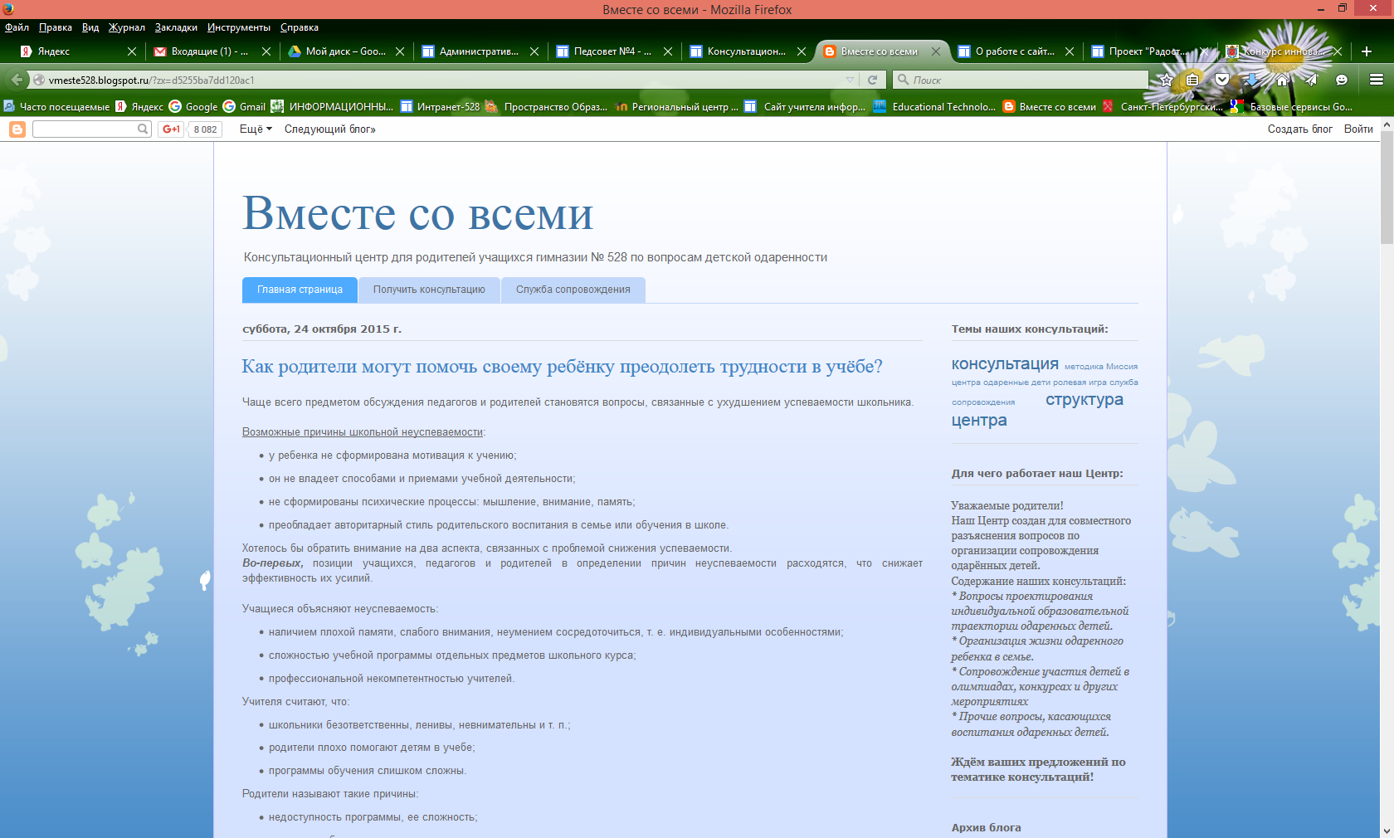

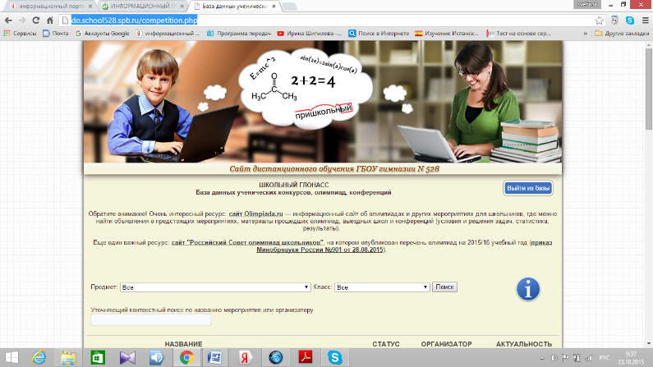

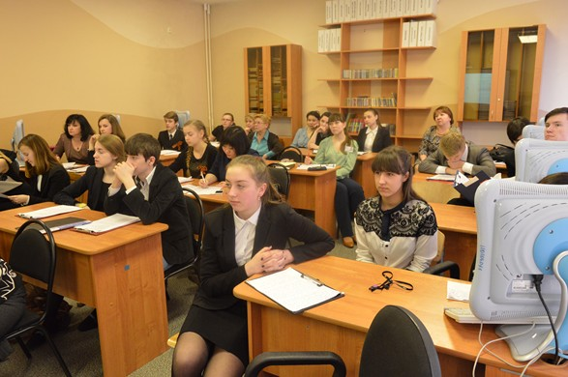

Санкт-Петербург
2015
Краткая информация об образовательном учреждении и названии проекта
Полное наименование образовательного учреждения:
Государственное бюджетное общеобразовательное учреждение гимназия № 528 Невского района Санкт-Петербурга
ФИО директора:
Ненахова Елена Николаевна
Почтовый адрес образовательного учреждения:
193312, Санкт-Петербург, ул. Коллонтай, д. 41, кор.2, литер А
Контактный телефон/ факс:
8(812) 417-29-01
E-mail:
school528spb@yandex.ru
Адрес сайта ОУ, где размещен инновационный продукт:
http://www.school528.spb.ru/
Название инновационного продукта с указанием темы инновационного проекта:
Инновационная образовательная программа «Резонанс», направленная на выявление и поддержку одаренных и талантливых детей в условиях введения Федеральных государственных образовательных стандартов
Область применения инновационного продукта (в соответствии с положением Конкурса инновационных продуктов 2015г.)
«Выявление и поддержка одаренных детей и молодежи»

Краткое описание конечного результата работы

ЧТО?
Комплекс инновационных продуктов для выявления, поддержки и сопровождения одаренных и талантливых детей:
– учебно-исследовательский центр, целью которого является создание условий для развития творческой личности, ее самоопределения и самореализации; приобретение учащимися функционального навыка исследования как универсального способа освоения действительности, удовлетворение их потребностей в дополнительном образовании, содействие эффективной профориентации;
– информационный инструмент для поддержки олимпиадного движения в ОУ. Представляет собой веб-ресурс на сайте дистанционного обучения гимназии, созданный для информирования обучающихся и их родителей о разнообразии предметных и межпредметных учебных, творческих, исследовательских олимпиадах и конкурсах, сетевых проектов и др. мероприятиях для учащихся;
– мониторинговый комплекс, состоящий из нескольких этапов: 1) фиксация достижений учеников и выявление причин возникающих в процессе обучения сложностей; используемые показатели: школьная мотивация, произвольное внимание, уровень сформированности мышления, самооценка и др.; 2) диагностика способностей у учащихся; исследование проводится по трём направлениям: развитие мышления, креативность как свойство, характеризующееся оригинальностью и беглостью мышления, и сфера интересов; 3) опросники для родителей: «Карта одаренности» Хаана и Каффа и анкета «Как распознать одаренность» Л.Г. Кузнецовой, Л.П.Сверч;
– конструктор проектов, направленный на системный подход к организации проектной и исследовательской деятельности в ОУ; разработан в виде электронных таблиц, в ячейках которого учителя вставляют ссылки на документы с описанием проектов по разработанному алгоритму; таким образом формируется банк проектов по начальной школе, внеурочной деятельности основной школы и исследовательским проектам средней школы;
– консультационный центр для родителей, в задачи которого входит просвещение по вопросам одаренности, сопровождение на этапе реализации индивидуальных рекомендаций; используются следующие формы получения помощи: ответ, размещенный на сайте, письменный ответ по электронной почте, индивидуальные очные консультации;
– электронный дайджест существующих теоретических и практических материалов с целью полного представления всех аспектов проблемы для выявления, поддержки и сопровождения одаренных и талантливых детей.

Комплекс инновационных продуктов, который можно назвать мультимодульным продуктом, был сформирован в соответствии с основными направлениями ИОП «Резонанс» для трёх целевых групп: учеников, учителей и родителей; позволяет максимально использовать весь учебно-воспитательный потенциал образовательного учреждения и относится к категории практико-ориентированных моделей работы.

Учебно-исследовательский центр

Информационный инструмент для поддержки олимпиадного движения

Вариативная образовательная среда
Диагностический комплекс

Конструктор проектов

Профессиональная научно-методическая среда

Р Е З О Н А Н С

радиус творчества

радиус успеха

УЧИТЕЛЯ
УЧЕНИКИ
РЕБЁНОК

радиус доверия

РОДИТЕЛИ
Консультационный центр

Электронный дайджест

Консультационно-партнерская среда

ДЛЯ ЧЕГО?

Мультимодульный инновационный продукт направлен на создание вариативной образовательной среды, повышение качества образовательных услуг на основе индивидуального подхода к развитию каждого ребенка с учетом требований ФГОС и подходов к пониманию детской одаренности.
Проблема выявления и поддержки одаренных и талантливых детей является одной из самых сложных и неоднозначных в мировом образовании, образовательном пространстве России и Санкт-Петербурга. Важно, что одаренные дети на государственном уровне признаны ценностью страны, ее уникальным ресурсом. Это отражено в государственных документах «Концепция общенациональной системы выявления и развития молодых талантов» и «Комплекс мер по реализации Концепции общенациональной системы выявления и развития молодых талантов» (2012 г.), в Законе «Об образовании в Российской Федерации», в стратегиях «Наша новая школа» (2010 г.) и «Петербургская школа–2020». Федеральные Государственные стандарты образования расширяют возможности организации работы с одаренными детьми.
Продукт отражает системный подход к работе с одаренными и талантливыми детьми охватывает все стороны школьной жизни и позволяет в совместной деятельности всех участников образовательного пространства осуществить сопровождение процессов диагностики, развития самооценки у школьников, их самореализации.

КАК?
Инновационная образовательная программа «Резонанс» может стать основой системы работы с талантливыми детьми любого образовательного учреждения. Для распространения результата деятельности в системе образования города на школьном информационном портале гимназии http://school528.spb.ru/ на странице «Школьный проект “Одарённый ребёнок”» http://school528.spb.ru/main/index.php?id=24 есть необходимая информация для реализации программы, а также ссылки на продукты результатов работы гимназии по этой программе.
Инновационный продукт может быть реализован в любом образовательном учреждении. Специалисты гимназии, помимо представленной информации на сайте, также готовы оказать информационно-методическую помощь, провести семинары для педагогических коллективов ОУ, ответить на вопросы по электронной почте через Интернет-приемную на информационном портале гимназии http://school528.spb.ru/priemnaya/.
Рекомендуемый алгоритм внедрения ИОП «Резонанс»:
- создание инициативной группы на базе ОУ;
- проведение педагогического совета с организацией работы педагогов по группам, соответствующим модулям программы;
- разработка проекта с включением материалов, предложенных педагогами на педсовете;
- включение проекта в Программу развития ОУ на основании решения педагогического совета;
- повышение квалификации сотрудников в рамках внутрикорпоративного обучения с приглашением специалистов: психологов, заместителей директора как консультантов по реализации отдельных подпроектов модулей программы;
- поиск ресурсов стимулирования работы учителей в рамках административной модели распределения надбавок и морального поощрения, включение данных видов работ в систему эффективного контракта;
Если в штате нет психолога и социального педагога, то необходимо заключение договора с внешними организациями, в т.ч. психолого-педагогическими службами района, с целью оказания помощи по критическим или проблемным вопросам.
В качестве условий, необходимых для внедрения продукта в практику работу учреждений, важно постоянное взаимодействие взрослых (родителей, педагогических работников), необходимое и достаточное внимание к ребенку, постоянные мониторинговые исследования. Одаренность не является константой, ситуация с каждым ребенком изменяется очень быстро. Очень важно не просто единожды оценить ее, но и отслеживать и анализировать происходящие изменения.

ЧТО ДАЁТ?
Инновационный продукт решает психолого-педагогические и организационные задачи выявления и сопровождения одаренных и талантливых детей в школе.
Критериями оценки эффективности использования результата работы в ОУ являются:
- скорректированная Образовательная программа ОУ;
- программа внеурочной деятельности в 1-6 классах, расписание занятий;
- программа ОДОД;
- учебно-исследовательский центр для обучающихся;
- система мониторинга способностей учащихся;
- виртуальный консультационный центр для родителей.
Для образовательного учреждения становится возможным достижение следующих эффектов:
- повышение качества образовательных услуг на основе позитивных партнерских отношений с учениками и их родителями;
- создание системы выявления и сопровождения одаренных и талантливых детей на основе мониторинга различных видов детской одаренности;
- функционирование вариативной образовательной среды, позволяющей создавать индивидуальные образовательные маршруты для детей с разными особенностями одаренности.
Инновационный продукт даёт возможность оптимизировать образовательный процесс без перегрузки педагогических работников и без дополнительной нагрузки на школьников и их родителей, поможет не пропустить всплеск одаренности и заметить даже слабые ее ростки, т.к., по сути, ориентирован на школьников, как обладающих признаками одаренности, так и не обладающих таковыми, для родителей всех школьников, для педагогических работников; для любого образовательного учреждения.
Ученик:
- имеет возможность более точно определить свои личностные особенности посредством личностной и общественно значимой деятельности, социального и гражданского становления;
- учится выстраивать собственный образовательный маршрут на основе личных приоритетов и интересов, возможностей и пожеланий;
- имеет возможность более успешного обучения и большей вероятности в достижении именно тех целей, которые для него объективно и субъективно являются самыми важными.
Учитель:
- учится видеть разные виды одаренности, работать с одаренными детьми;
- приобретает опыт инновационной деятельности, осваивает новые инструменты профессиональной деятельности;
- работает в более гармоничной образовательной среде, получая удовлетворения от профессиональной деятельности.
Родители учащихся:
- получают профессиональную психолого-педагогическую помощь и поддержку в диагностике и сопровождении своего ребенка;
- имеют возможность избежать ошибочного отношения к своему ребенку как к одаренному или к лишенному задатков и способностей;
- лучше понимают своих детей;
- доверяют профессиональной команде учителей, психологов, находя точки взаимодействия в воспитании своих детей.
Государство:
- получает самый ценный ресурс развития общества — успешных ив талантливых людей.

ЗА СЧЁТ ЧЕГО?
Инновационность продукта заключается в том, что работа с одаренными детьми представлена как система, участниками которой являются все участники образовательного процесса (ученики, учителя и родители). Продукт универсален, имеет свой инструментарий и создает условия выявления и поддержки одаренных и талантливых детей.
Кадровая эффективность заключается в том, что состав сотрудников, работающих над проектами, осуществляется согласно штатному расписанию и системе оплаты педагогических работников образовательного учреждения:
- администрация образовательного учреждения обеспечивает координацию работы; назначение ответственных лиц, формирование рабочей группы, творческих временных коллективов;
- классные руководители, учителя непосредственно работают с инновационным продуктом;
- специалисты в области ИКТ обеспечивает функционирование школьной локальной сети, школьного информационно-образовательного портала.
Возможно привлечение научного консультанта для организации и проведения мероприятий по повышению квалификации педагогических работников, а также специалистов-психологов, если такой службы в ОУ нет.
Экономическая эффективность: используются материально-технические ресурсы в рамках имеющегося материально-технического обеспечения образовательного учреждения.
Конечно, для организации исследовательской работы требуются учебные кабинеты, оборудованные компьютерной техникой с качественным доступом в Интернет, современным учебно-лабораторным оборудованием. Желательно наличие школьной локальной сети с выделенным сервером и системой архивирования данных.
Необходим кабинет для психолого-педагогического и социально-психологического сопровождения, индивидуальной работы с детьми, их родителями.

Краткое описание процесса работы школы по заявленной цели
ОРГАНИЗАЦИОННО-ПОДГОТОВИТЕЛЬНЫЙ ЭТАП (сентябрь 2014 г.)
Цель: подготовка и обучение педагогического коллектива для перехода к экспериментальной деятельности

- Проведен организационный семинар, где распределена сфера ответственности за каждый модуль программы.
- На круглом столе Научно-методического совета гимназии состоялось обсуждение системы продуктов инновационно-образовательной программы «Резонанс», психолого-педагогические идеи, заложенные в программу, как основу диагностического комплекса, идеи электронного инструментария учителя и администратора (см. схему ниже).

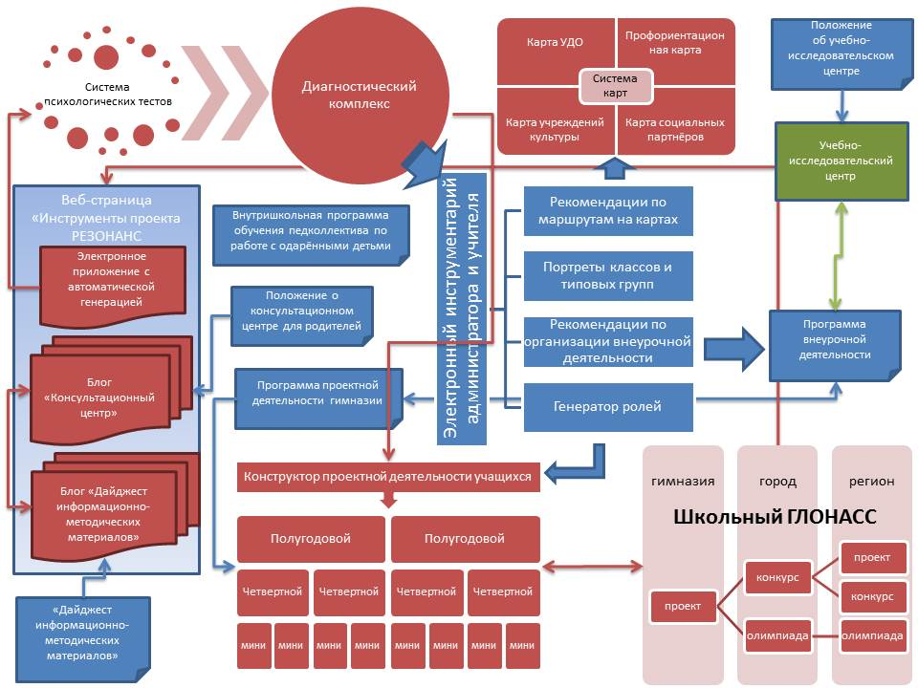
- На внутрикорпоративном сайте «Виртуальная учительская» создан раздел с полным описанием программы.

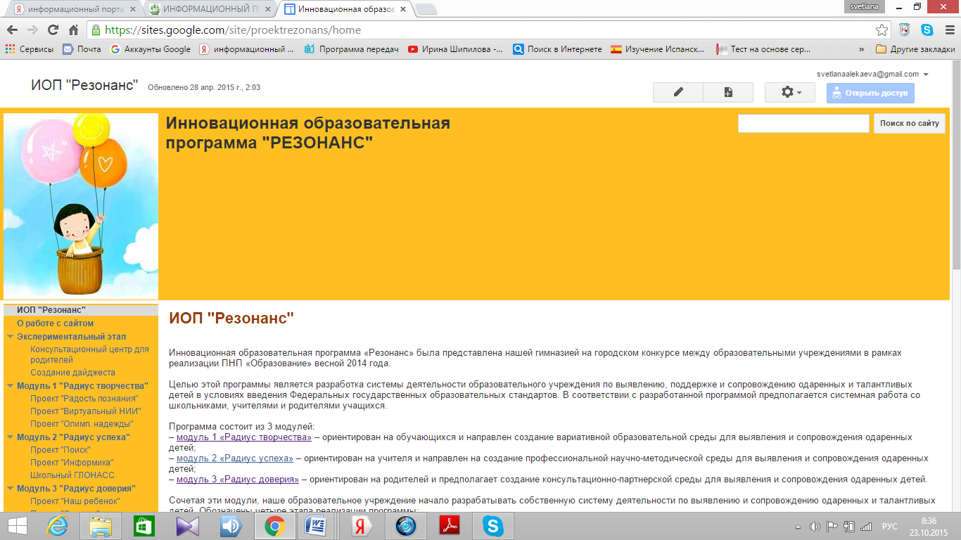

- Разработаны Положение о рабочей группе и дорожная карта программы «Резонанс».
- Разработана программа внутрикорпоративного повышения квалификации.
- Разработано Положение об Учебно-исследовательском центре.

ЭКСПЕРИМЕНТАЛЬНЫЙ ЭТАП (октябрь 2014 г. – май 2015 г.)
Цель: внедрение и апробация программы «Резонанс»

- Разработано Положение о Консультационном центре для родителей и скорректировано Положение Научно-методическом центре. Создан план работы данных центров.
- Скорректирована Образовательная программа ОУ с учетом апробации ИОП «Резонанс».
- Оптимизирована вариативная образовательная среда школы с целью эффективного включения всего комплекса возможностей ОУ для выявления и сопровождения одарённых и талантливых детей.
- Усовершенствована работа Отделения дополнительно образования, представленное 24 творческими объединениями: http://school528.spb.ru/main/index.php?id=20.
- Проведен Виртуальный педагогический совет «Инновационная образовательная программа "Резонанс"», где определены творческие группы педагогов для работы над проектами.
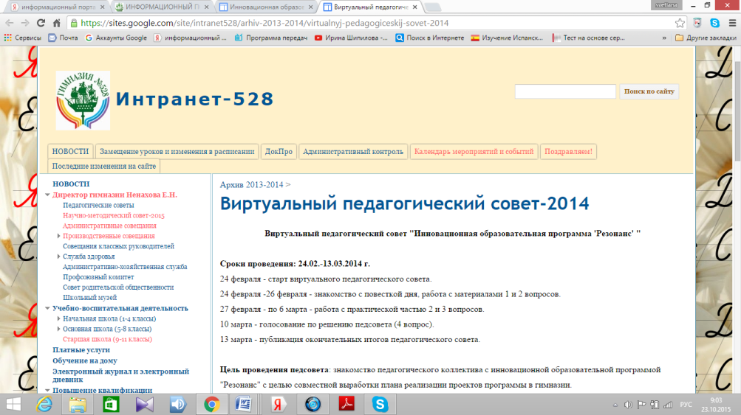
- В мае 2015 года в гимназии состоялся педагогический совет, на котором руководители творческих групп отчитались о проделанной работе.
- Откорректирована психолого-педагогической системы сопровождения учащихся. Школьный психолог с помощью тестов провел скрининговую оценку мышления обучающихся 1 классов; в начальной и средней школе обучающиеся заполнили модифицированную анкету «Карта одаренности», выявляющую ведущие способности путем самооценки. Тесты и анкеты обработаны, определены основные направления работы с креативными детьми.
- Разработан конструктор проектной деятельности школьников, в том числе с использованием сетевых проектов и различных социальных партнеров. В начальной школе разработано 10 коллективных проектов.
- Систематизированы статьи для дайджеста материалов по проблемам детской одаренности.
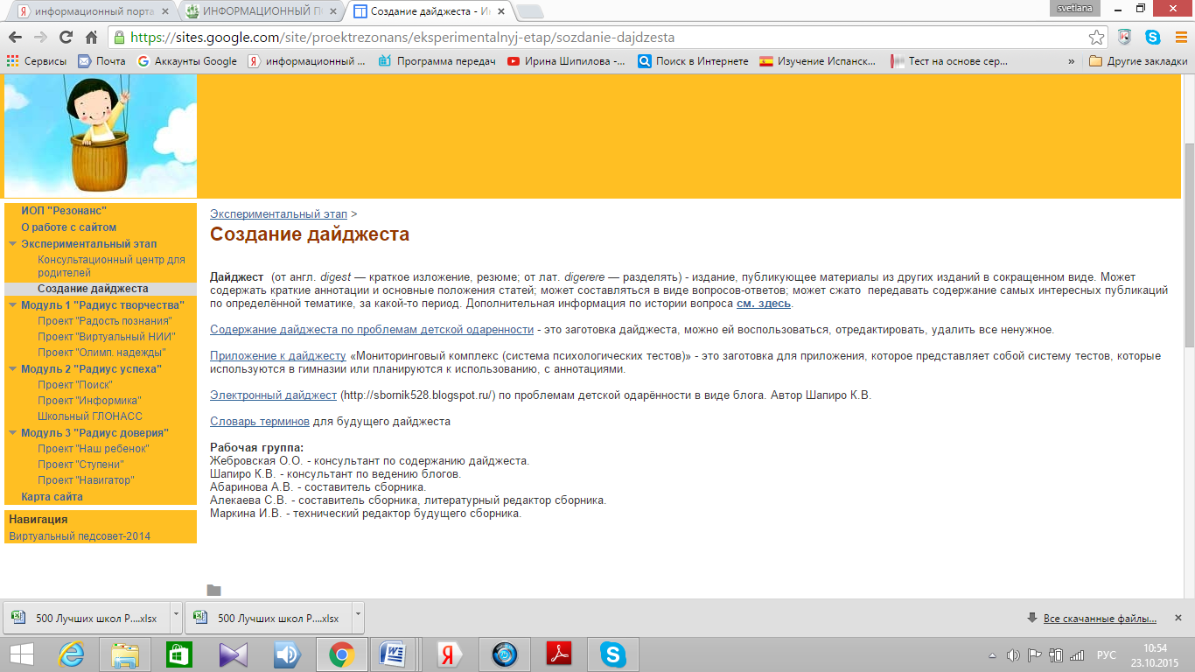

- Создан Учебно-исследовательский центр: http://school528.spb.ru/main/index.php?id=22
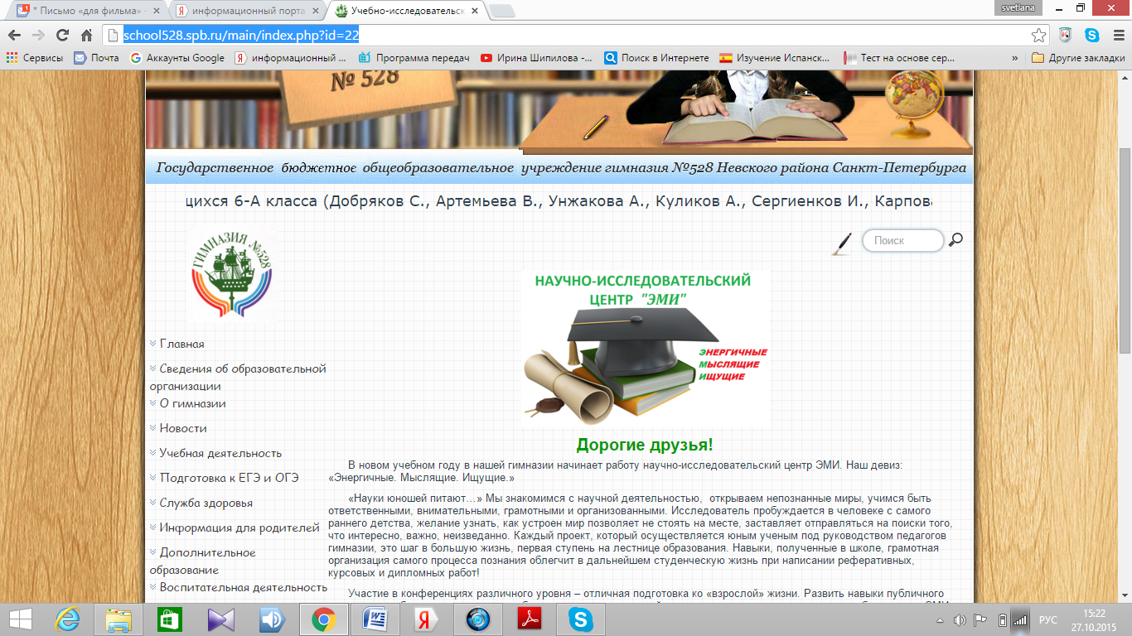
- Разработан Школьный ГЛОНАСС - электронная база данных, где содержится информация о конкурсах и конференциях для учащихся с 1 по 11 класс. Размещена база в открытом доступе на школьном сайте дистанционного обучения:
http://do.school528.spb.ru/competition.php .
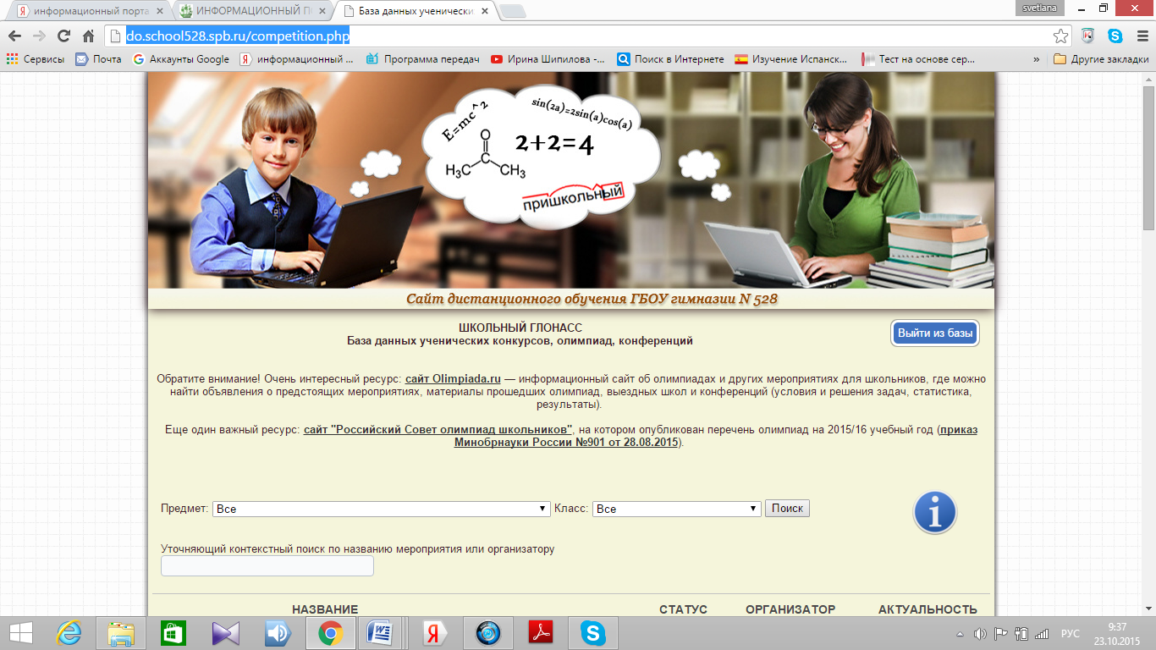
- Начал работу Консультационный центр для родителей по вопросам детской одаренности «Вместе со всеми», где осуществляется диалог родителей и специалистов службы сопровождения: http://vmeste528.blogspot.ru/.

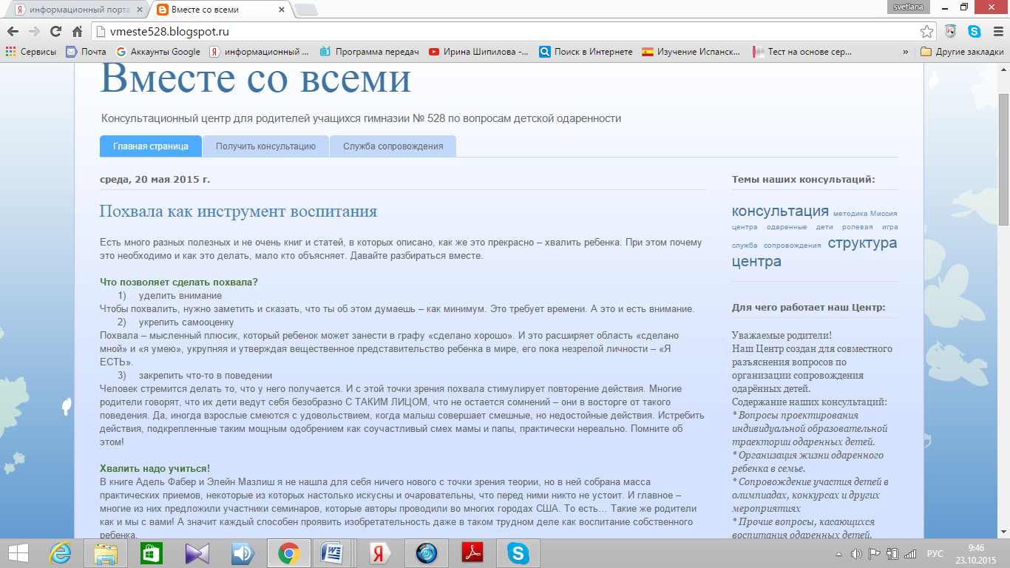
- В апреле 2015 года состоялась очередная школьная конференция «В ответственности за будущее». Обучающие представили свои доклады по учебно-экспериментальной работе. В форуме юных исследователей приняли участие 121 учащийся и 58 педагогов из образовательных учреждений Невского, Кировского, Фрунзенского и Калининского районов. На секции начальной школы прозвучало 44 доклада.56 ребят были удостоены наград за свои исследования. Лучшие работы опубликованы в сборниках статей, изданных на базе Информационно-издательского центра гимназии.
- Итогом совместной творческой работы учителей, учеников и родителей явилась книга книгу «Вспомним всех поименно…»: 59 очерков о судьбе своих родственников – участников Великой Отечественной войны.

- Увеличилось количество учеников, принявших участие в различных конкурсах и олимпиадах.

Итоги участия учеников гимназии в городском и заключительном этапах
Всероссийской олимпиады за 2013–2014 и 2014–2015 учебные годы

Городской этап  2013-2014 |  | Всероссийский этап 2013-2014 | Городской этап  2014-2015 |  | Всероссийский этап 2014-2015
Призеры | Победители | Призеры | Призеры | Победители | Призеры
6 | 1 | 2 | 4 | 7 | 4

АНАЛИТИЧЕСКИЙ ЭТАП (июнь-август 2014 г).
Цель: обобщение и распространение опыты работы

Цель: внедрение и апробация программы «Резонанс

- Проведен мониторинг эффективности ИОП «Резонанс». По итогам мониторинга:
- повысился уровень достижения обучающимися метапредметных и личностных результатов;
- наблюдается рост активности обучающихся в проектной и учебно-исследовательской деятельности на 20% по сравнению с предыдущими годами;
- увеличилось количество призеров и победителей конкурсов и олимпиад: за 2014-15 уч. год в портфолио гимназии (http://school528.spb.ru/main/index.php?id=12) 80 дипломов и грамот участников, призеров и победителей конкурсов различных уровней, 4 ученика стали призерами Всероссийской олимпиады по ОБЖ.

- ГБОУ гимназия № 528 вошла в перечень 500 лучших школ России-2015: http://www.ug.ru/archive/52739.

- Уровень удовлетворенности результатами деятельности в рамках инновационной, по результатам анкетирования, родителей – 80%, учащихся – 85%, учителей – 90%.

Распространение опыта работы проводилось по следующим направлениям:
- публикация статьи в журнале «Пионер» (Ненахова Е.Н., Алекаева С.В. Система выявления и сопровождения детской одаренности. http://smipioner.ru/index.);
- выступление Зверевой Л.Н., учителя русского языка и литературы, на VIII Международном конгрессе МАПРЯЛ (http://ru.mapryal.org/);
- Общероссийский семинар на базе гимназии по изучению практического опыта инновационной деятельности гимназии, 23 октября 2014 г.;
- выездной семинар VI Международной конференции «Информационные технологии для Новой школы» по теме «Виртуальные инструменты реализации межпредметных программ в условиях ФГОС ООО», 25 марта 2015 г.

ГДЕ МОЖНО НАЙТИ ИННОВАЦИОННЫЙ ПРОДУКТ?
Ссылка на Интернет-страницу школьного портала гимназии: http://school528.spb.ru/main/index.php?id=24
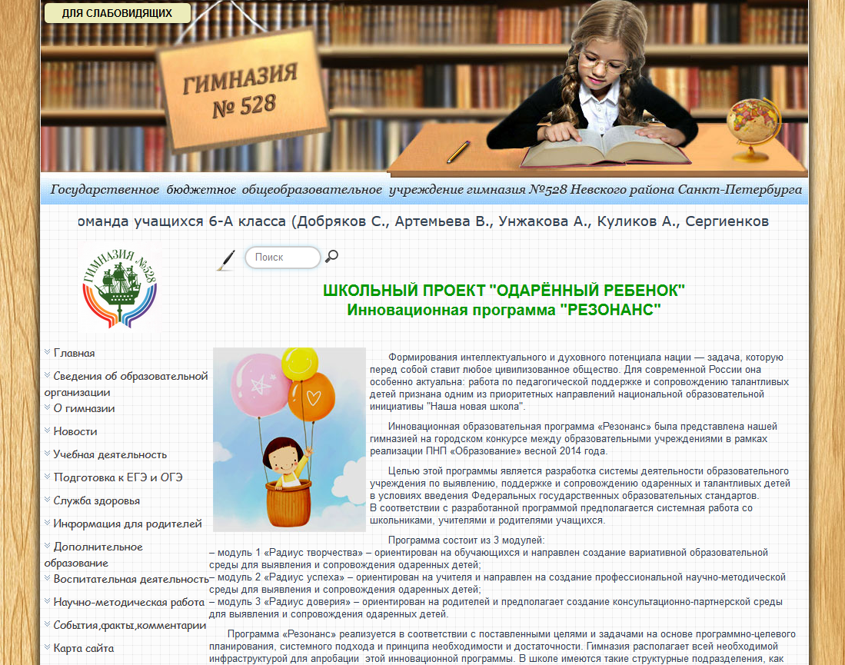

Обоснованность финансовых затрат на реализацию проекта в соответствии с достигнутыми результатами. Согласно финансовой смете произведена модернизации материально-технической базы ОУ с целью эффективного использования мультимедийных образовательных ресурсов по всем учебным предметам, проведения различных проектов, в том числе сетевых, использования дистанционных технологий обучения. Были приобретены 2 компьютерных класса на основе стационарных компьютеров, 5 комплектов компьютеризированных рабочих мест учителя, интерактивные доски, документ-камеры, МФУ для учебных кабинетов. Обновлен сервер школьной локальной сети. Приобретено программное обеспечение.

